江西亚华电子材料有限公司“4·2”机械窒息事故调查报告
来源：九江市应急管理局 九江市应急管理局·事故调查报告
原文链接：http://yjglj.jiujiang.gov.cn/zwgk_196/xzglyfw/sgdccl_1/202405/t20240522_6553838.html
发布时间：2024-05-09 抓取时间：2026-10-22

搜 索

• 依申请公开
江西亚华电子材料有限公司“4·2”机械窒息事故调查报告
发布时间：2024-05-09 17:46 来源：本网字体： [大 中 小]
信息类别：
文件编号：
公开方式：
生成日期：
公开时限：
公开范围：
信息索取号：
责任部门：
关联导读：

目 录
一、事故基本情况
（一）事故发生单位及相关单位情况
（二）发生事故设备情况
（三）事故发生经过
（四）事故现场情况
（五）人员伤亡和直接经济损失情况
（六）事故应急处置及评估情况
二、事故直接原因
（一）直接原因
（二）间接原因
三、事故相关单位的主要问题
（一）光驰科技公司
（二）江西亚华公司
四、对事故责任单位及责任人的处理建议
（一）对事故相关责任人员的处理建议
（二）对事故责任单位的处理建议
五、事故防范和整改措施

江西亚华电子材料有限公司“4·2”机械窒息事故调查报告
2024年4月2日15时30分左右，江西亚华电子材料有限公司12号车间(摄像头事业部)发生一起外来设备安装调试人员机械窒息事故,造成1人死亡。直接经济损失约人民币670万元。
根据《中华人民共和国安全生产法》和国务院《生产安全事故报告和调查处理条例》的有关规定，共青城市人民政府成立了由市公安局、市总工会、市应急管理局、市工信局、高新区经济运行局参加的江西亚华电子材料有限公司“4·2”机械窒息事故调查组(以下简称事故调查组)，负责事故调查处理工作。
事故调查组按照“四不放过”和“科学严谨、依法依规、实事求是、注重实效”的原则，通过现场勘察、调查取证、查阅资料、综合分析等方式，查明了事故发生的经过、原因和人员伤亡及财产损失情况，认定了事故的性质和责任，提出了对相关责任单位和责任人员的处理建议，并针对此次事故原因和暴露出来的问题，提出了事故防范措施建议。
经事故调查组认定，江西亚华电子材料有限公司“4·2”机械窒息事故是一起一般生产安全责任事故。
一、事故基本情况
(一)事故发生单位及相关单位情况
1.事故发生单位情况
（1）光驰科技(上海)电子有限公司(以下简称光驰科技公司)，证照编号：13000002202305060005；成立于2000年12月26日；注册地址：上海市宝山城市工业园区城银路267，297号；法定代表人：范宾；营业期限：长期；经营范围：生产用于光通信设备、导光系统中制备各种光学部件的增透膜和各类型滤光片的高精度膜设备和相关机械零部件的加工；眼镜镜片加工(限城银路297号)，销售自产产品；以及工艺的研究和开发；相关设备的维修及售后服务。登记机关：上海市市场监督管理局。
（2）江西省亚华电子材料有限公司(以下简称江西亚华公司)。法定代表人：顾亚萍，经营范围:手机电脑玻璃及复合材料面板、家用电器玻璃面板、手表玻璃面板的研发、生产及销售。公司成立于2012年02月16日，营业期限为2012年02月16日至2042年02月16日，注册地为江西省九江市共青城工业园区，登记机关：共青城市行政审批局，发证日期为2012年01月27日。
（二）发生事故设备情况
真空溅射镀膜机(以下称镀膜机)，设备型号NSC-2350DL，制造单位光驰科技(上海)有限公司，制造日期2023年10月5日，于2023年12月生产完成，2024年2月份开始在亚华公司安装调试。
（三）事故发生经过
2024年4月2日上午8:30左右，光驰科技公司外派设备安装调试工作人员徐向进、吴鹏进入江西亚华公司十二号车间，对其公司生产的溅射镀膜机进行调试。徐向进主要是负责对产品样品进行测试，吴鹏负责对设备内运转(加热丝)情况进行测试，上午9点54分之前，徐向进将前一天的产品样品从设备出片室取下进行测试，并告知吴鹏等他去江西亚华公司办公室打印测试结果数据。之后吴鹏便开始对设备内的加热丝进行测试，共进行了2次(时间为10点02分至10点22分)，但加热丝都不加热，吴鹏便跑至车间外打电话，向公司其他技术人员询问相关情况，打完电话回来后，吴鹏看见徐向进将出片室的基板用手柄搬送至进片室。徐向进完成搬运后便将手柄给了吴鹏，吴鹏接过手柄后便将手柄放至设备后端的工具箱内，放置完毕后，设备室的装修工人因要将设备室前后端进行封闭隔离便要求他们撤离。至此，吴鹏便单独离开设备室，且当时和之后就一直未见过徐向进。由于加热丝还不加热，吴鹏在未确认机械设备内有人或异物的情况下，便再一次开启镀膜机加热丝的测试，从10点57关闭设备舱门至11点14分，共进行了4次抽放测试，加热丝仍有问题，吴鹏便放弃操作离开车间回宾馆休息。下午14点38分左右，吴鹏回到车间的设备操作平台开始进行设备放气操作，当舱门打开后，另一公司(安装自动机械手臂的公司)的安装人员看见镀膜机进片室内有人，并通知吴鹏，吴鹏便跑进设备室，看见是徐向进蹲在进片室舱门口处。
（四）事故现场情况
1.事故区域情况
事故现场位于江西亚华公司十二号车间左侧，吴鹏作业时未按操作规程，在调试真空溅射镀膜机未检查机器内部是否有人或异物，致使徐向进在设备内就被吴鹏关闭设备舱门进行抽取真空的操作，从而导致徐向进在设备内因缺氧窒息死亡。(见图1、2、3)
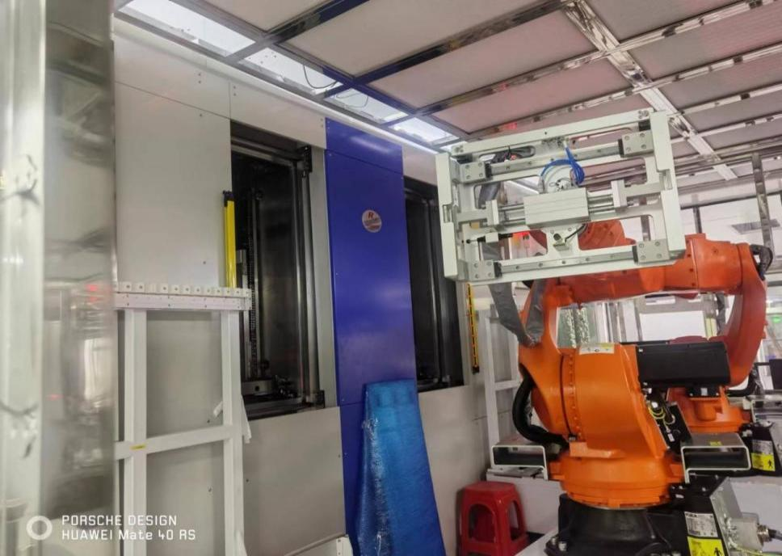

进片室

出片室
图1
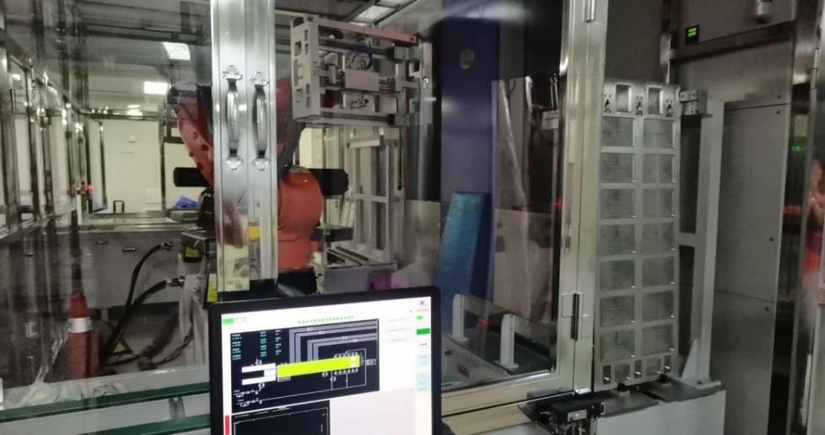

操作平台
图2
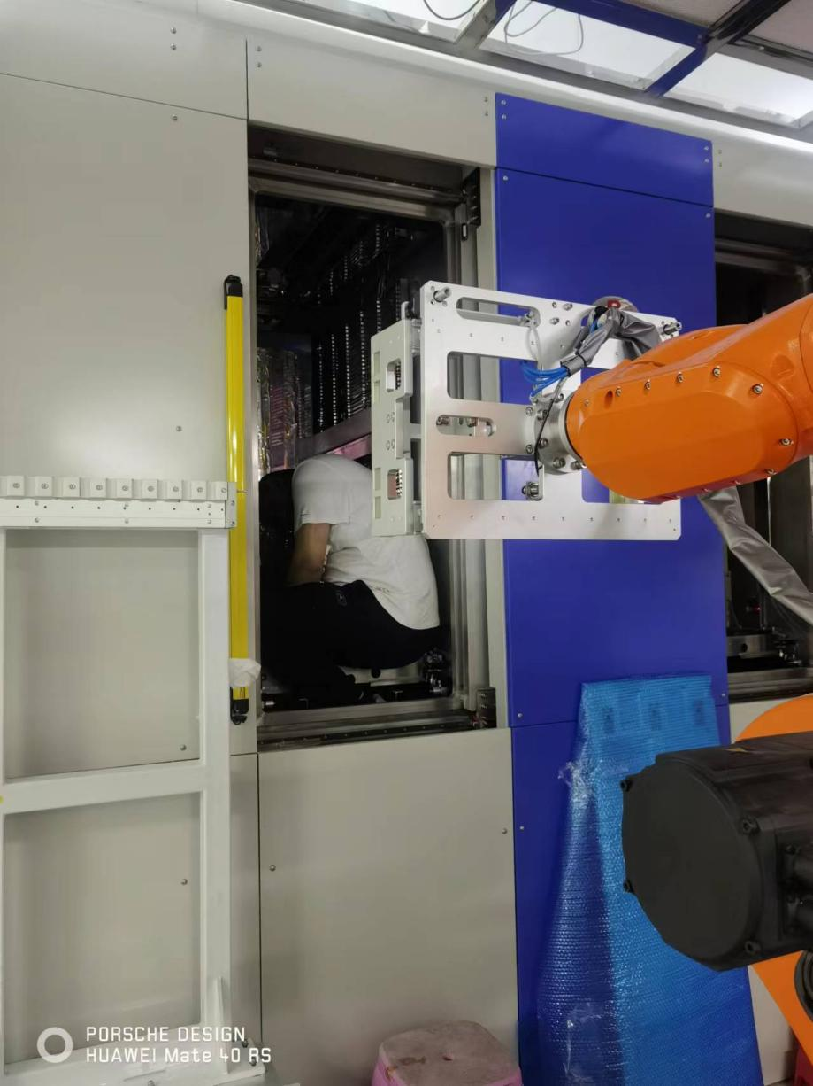

徐向进窒息现场
图3
（五）人员伤亡和直接经济损失情况
1.人员伤亡情况
事故造成一人死亡，具体情况如下:徐向进，男，34岁；身份证号：320721************；江苏省连云港市赣榆区青山镇人，光驰科技公司产品测试人员，伤亡情况：死亡。
2.直接经济损失
依据《工伤保险条例》《上海市工伤保险实施办法》等标准，核定事故造成直接经济损失约人民币670万元。
（六）事故应急处置及评估情况
1.事故信息接报及相应情况
事故信息来源：2024年4月2日，共青城市应急管理局15点30分接江西亚华公司电话报告发生一起机械窒息事故，造成1人死亡。接到报告后，共青城市应急管理局立即组织人员前往现场，确认事故属实。
2.事故现场应急处置情况
事故发生后，吴鹏便拨打110报警且拨打120，待公安110及120医务人员到来，民警随即联系共青城市应急管理局工作人员到场对该起事故进行调查，同时，法医到场，对尸体进行尸表检查，初步排除他杀，尸表检查完后，大同陵园工作人员到场将死者运送至陵园。
3.医疗救治和善后情况
（1）医疗救治情况：120急救车到达现场后，急救人员对徐向进进行检查，发现其已僵硬且无心跳，当场证实人已死亡。
（2）善后处理情况：经光驰科技公司与徐向进家属协商，达成赔偿协议，徐向进家属对此次事故的善后处理无异议。并签订赔偿协议。
4.事故应急处置
吴鹏发现徐向进死亡后，便第一时间就拨打了110报警及120急救电话，江西亚华公司得知事故后也便第一时间安排工作人员参与事故救援并配合相关部门调查和事故善后工作。
二、事故原因
（一）直接原因
事故发生的直接原因是作业人员吴鹏在作业时未按操作规程，在调试真空溅射镀膜机时未检查机器内部是否有人或异物，关闭设备舱门进行抽取真空的操作，致使在设备内部的徐向进窒息身亡。
（二）间接原因
光驰科技公司对外派作业人员未有效进行安全培训；对外派作业的场所未安排安全监督管理人员。
三、事故相关单位的主要问题
（一）光驰科技公司
1.对外派作业人员未有效进行安全培训。基本都是通过线上培训形式，线上培训流于形式，公司虽然制定了安全生产教育和培训制度，明确了相关培训内容、学时要求及相关档案登记要求，但实际培训未按照规定开展，导致从业人员安全意识不强，风险辨识能力低，无法正确应对和处置生产作业过程中的突发状况。
2.对外派作业人员未制定外派作业人员安全生产管理制度。
3.对外派作业的场所未有效进行安全评估，也未对作业现场指派安全员进行现场监督安全生产。
（二）江西亚华公司
1.对外来作业人员的安全生产监督不到位，未与外来作业单位签订专门的安全生产管理协议。
2.在购销合同上未有效签订设备安装调试安装安全生产协议。
四、对事故责任单位及责任人的处理建议
根据《中华人民共和国安全生产法》《生产安全事故报告和调查处理条例》等有关法律法规的规定，事故调查组认定下列单位和人员应当承担相应的责任，并提出如下处理建议:
（一）对事故相关责任人员的处理建议
1.建议免于追究责任人员
徐向进，光驰科技公司外派设备安装调试作业人员。在进入设备内部进行作业时未对现场安全情况进行评估，且未与其他操作人员进行沟通导致舱门被关缺氧窒息身亡，鉴于其在事故中死亡，建议免于追究责任。
2.对事故相关责任人员的处理建议
（1）吴鹏，光驰科技公司外派设备安装调试作业人员。在作业前未对作业现场进行安全隐患排查，特别是未按设备安装调试规定的操作规程在开启设备前对设备内部是否有人或其他异物进行安全检查从而开启设备，导致徐向进的死亡。建议由：共青城市公安局按照相关法律规定以涉嫌构成重大责任事故罪立案调查；建议由：共青城市应急管理局依据《中华人民共和国安全生产法》第九十六条的规定，给予其行政处罚。
（2）黄志飞，光驰科技公司总经理。未有效组织实施真实有效安全教育培训，对外派作业人员安全生产管理缺失，对事故发生负有领导责任。建议由共青城市市应急管理局依据《中华人民共和国安全生产法》第九十五条第一项的规定，给予其行政处罚。
（3）戴秀海，光驰科技公司负责协助总经理分管安全生产。未组织健全公司对外派作业人员安全生产责任制；未有效安排安全人员对外派作业人员的现场安全进行监督。建议由共青城市应急管理局依据《中华人民共和国安全生产法》第九十六条的规定，给予其行政处罚。
（4）贺国伟，江西亚华公司设备部部长。作为公司主管公司设备安装调试的安全管理人员，对外来安装调试设备安装作业人员未实施有效登记及培训，对外来作业人员也未签订相关安全生产制度；在购销合同中也未签订安装调试设备的安全生产协议，对外来作业现场未有效进行安全生产进行巡查、隐患排查治理不到位等情况失察，对事故发生负有主要责任。建议由共青城应急管理局依据《中华人民共和国安全生产法》第九十六条的规定，给予其行政处罚。
（二）对事故责任单位的处理建议
光驰科技公司。对外派作业人员安全教育培训不到位，对外派作业人员隐患排查治理不到位，未制定外派作业人员安全生产管理制度，对外派作业的场所未有效进行安全评估，也未对作业现场指派安全员进行现场监督安全生产，对事故发生负有主要责任。建议由共青城市应急管理局依据《中华人民共和国安全生产法》第一百一十四条第一项的规定，给予其行政处罚。
五、事故防范和整改措施
（一）提高站位，深刻吸取事故教训
全市各属地、各部门，各生产经营单位，要提高政治站位，深入贯彻落实习近平总书记关于安全生产工作的重要指示批示精神;狠抓安全生产十五条硬措施、江西省安全生产五十条、我市六十条及安全生产治本攻坚三年行动具体措施落实，按照“三管三必须”的原则，抓好安全生产各项工作，确保各项活动安全、规范、有序。
（二）强化防范，落实企业安全生产主体责任
光驰科技公司要举一反三，认真查找和解决安全生产管理工作中的漏洞，夯实企业安全管理工作。一要进一步建立和完善以全员安全生产责任制为重点的安全管理制度；二要全力构建双重预防机制，突出安全生产特点，持续建立健全安全风险分级管控和隐患排查治理双重预防机制；三要全面加强外包作业管理：四要建立健全外包队伍员工安全教育档案，加强统一协调、管理，定期进行安全检查，发现安全问题的及时督促整改；五要全面排查治理事故隐患，制定有效的安全防范措施并落实到位，督促各外派作业队伍严格按照相关技术规范和操作规程实施作业；六要结合事故教训为主题，以事故案例警示宣传，重点做好作业人员的安全教育培训，提高安全生产意识和操作技能，增强自我防护能力和应急处置能力。
江西亚华公司要深刻吸取事故教训，一要建立健全外来作业人员备案制度并建立安全教育培训档案；二要加强现场管理，全面管理漏洞；三是要与外来作业单位签订相关安全生产协议。
（三）加强监管，强化风险管控和隐患排查治理
相关属地及部门，要依法加强对各生产经营企业执法检查，加大对企业负责人及安全生产管理机构依法履行情况检查指导力度，规范检查内容，明确检查标准，提高执法检查的专业性、精准性和有效性，采取最严厉的执法手段，对企业违法违规行为依法严肃处理。
关联导读：
附件：

